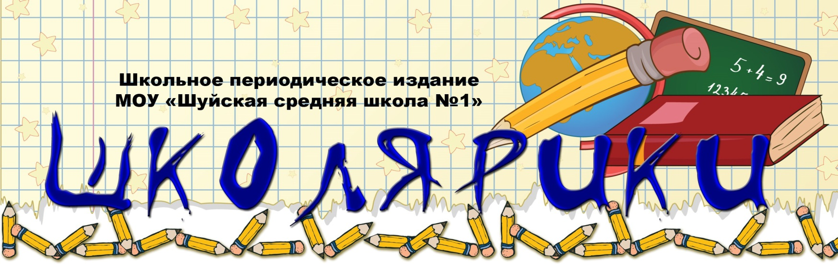
Издается с 2002 года (+6 лет) ноябрь 2021

В этом выпуске:
- Год науки и технологии. Слава российской науке. Человек в истории.
- Уроки астрономии
- Космический зоопарк или животные в космосе.
- Перепись населения
- 120 лет Е.И. Чарушину
- «Малые Пименовские чтения»
- «Карелия без наркотиков»
- Всероссийский день правовой помощи детям
- Всемирный День ребенка
- Родительский контроль питания
- Работа с родителями
- Патруль ЮИД
- Безопасность на воде
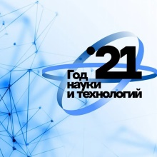
Год науки технологии в России.
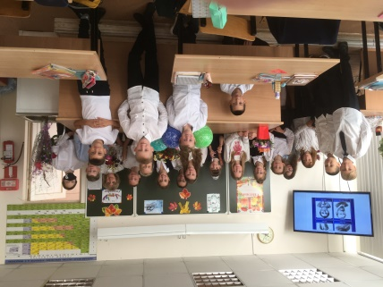
В Год науки и технологий в школе проходят мероприятия, посвященные разным наукам и людям науки, такой урок прошел в 6 «А» классе. Урок назывался «Слава российской науке». Ребята познакомились с открытиями, совершенными в разные эпохи, с учеными, сделавшими эти открытия, с приборами, позволяющими совершать измерения различных величин. Познакомились с областями нашей жизни, где эти открытия применяются. Урок проведен в интересной игровой форме с применением видеороликов, интерактивных игр. Активно ребята включались в обсуждения о роли науки в современном мире, о значении школьного образования для применения и умения использовать новые технологии и достижения науки в повседневной жизни. Возможно, в будущем благодаря этому уроку кто-то из ребят станет великим ученым, о котором будут говорить школьники!
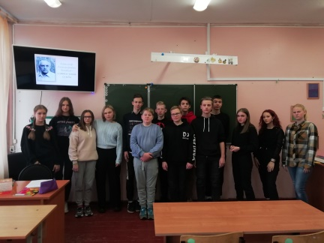
Человек в истории. В рамках деятельности музейно-образовательного комплекса в 10 и 11 классах прошел урок «Человек в истории». В ходе урока старшеклассники познакомились с жизнью, творчеством удивительного человека – ученого, философа, логика, поэта, писателя, художника А.А. Зиновьева. А. А. Зиновьева отличали смелость, последовательность, обязательность, скромность, жертвенность, трепетная забота о матери и детях. Он - великолепный отец. Умел слушать. Поддерживал молодых и талантливых. Любил природу. Его любимой птицей был воробей - маленький, взъерошенный и отважный. Урок «Человек в истории. Зиновьев А.А. – удивительная судьба» подготовили и провели Антипина Алиса, Милевич Алена, Фонгарт Элина, обучающиеся 11 класса при поддержке учителя истории Сергеенковой И. С.
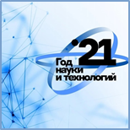

Чтобы совершить технологический рывок и дать мощную поддержку науке на федеральном уровне, 25 декабря 2020 года Президент Российской Федерации Владимир Владимирович Путин подписал указ о проведении в 2021 году в России Года науки и технологий.
Уроки астрономии.
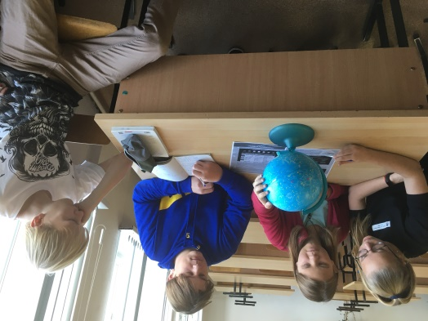
Осенью 2021 года в нашей школе состоялись Всероссийские уроки астрономии в рамках цикла образовательных мероприятий – Дней единых действий в рамках года науки и технологии. Темы уроков: «Космический зоопарк, или Животные в космосе», «Планеты Солнечной системы», «Чудеса Галактики». Ребята оказались в космическом зоопарке; узнали, кто из землян побывал в космосе первым на самом деле; вспомнили имена пушистых героев космонавтов; узнали почему звезды кажутся нам цветными, и научились находить на небе некоторые созвездия. Почувствовали себя экспертами по планетам-гигантам и планетам земной группы; познакомились с чудесами нашей Галактики. Благодаря применению различных современных образовательных технологий уроки получились плодотворными, с хорошей рабочей обстановкой, достигли своей цели. Пыхонина Н.Н. – учитель физики.
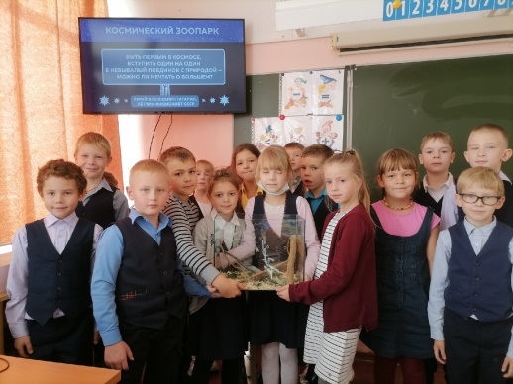
«Космический зоопарк, или Животные в космосе». За несколько лет до полета человека, ученые отправляли в космос различных животных. Кто первым из животных полетел в космос? Дети, в основном, скажут, что Белка и Стрелка. На уроке дети познакомились с животными, которые побывали в космосе. Узнали, что первопроходцами оказались плодовитые мушки Дрозофилы. Ребята посмотрели фильм про различных животных-космонавтов, которыми были не только собаки Белка, Стрелка, но и Лайка, Звездочка, Дезик, Цыган, Ветерок, Уголек и, даже, кошка Фелисетт. Также в космосе побывали крыса Гектор, обезьяны, морские свинки, мыши, черепахи, мухи, пауки, лягушки, тихоходки, рыбки, пчелы, жуки, другие животные и растения. Дети узнали, как проходила подготовка животных к полету. Например, собакам приходилось носить скафандры, сидеть в тесных отсеках и крутиться в центрифуге.
В ходе урока ребята узнали много новой и полезной информации. Узнали, как непрост был путь человека к звездам, и как много потребовалось для этого усилий, исследований и экспериментов. Огромное спасибо Надежде Николаевне Пыхониной за предоставленные материалы для проведения космического урока в начальной школе.
Медова Л.Н., классный руководитель 2 «А» класса
Квест «Осень» В конце календарной осени в начальной школе прошёл квест «Осень». Организовали и провели квест ребята из Актива самоуправления школы. Они придумали сценарий, подобрали все необходимые материалы. Квест состоял из 4 станций: Лесная, Загадочная, Листопадная и Вкусная. Мы благодарим девочек из Актива самоуправления школы (5, 6А, 7А, 8Б, 9Б классы), кто подарил детям праздник! До свидания, Осень! Здравствуй, Зима!

Россия в цифрах для школьников.
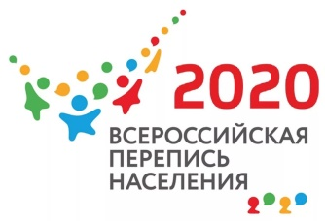
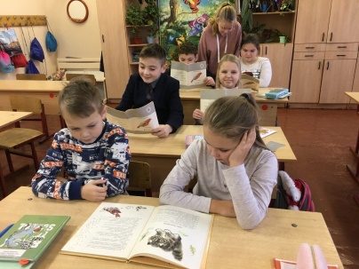
В школе прошли уроки, посвященные переписи населения в России, которая прошла в октябре 2021 года. Ребята узнали, сколько человек живет в России, кого в нашей стране больше девочек или мальчиков. Что такое урбанизация, и почему в селах жителей становится все меньше и меньше. Кто такие переписчики, символика переписи населения, что такое статистика. Ответили на вопросы, зачем нужна перепись населения и как часто она проходит. Впервые, этом году, перепись прошла в цифровом формате. 120 лет со дня рождения Чарушина. 11 ноября 2021 года исполнилось 120 лет со дня рождения Евгения Ивановича Чарушина — знаменитого писателя - натуралиста, художника. Его произведения принесли радость не одному поколению юных читателей и научили их любить загадочный и удивительный мир зверей и птиц. Ребята из 4А класса познакомились с интересными фактами из жизни писателя и с его творческим наследием. Писатель подарил нам множество интересных и забавных историй о животных, их детёнышах, их повадках. Ребята с удовольствием почитали вслух его рассказы, рассматривали иллюстрации автора. «Я вырос с карандашом и кистью в руках», — вспоминал о своём детстве Евгений Чарушин. У него был необычный стиль рисования, он своеобразно передавал характер, повадки, даже настроение животных. Все отметили, с какой нежностью и добротой автор относится ко всему живому. Никто из ребят не остался равнодушным к тёплым рассказам этого прекрасного и искреннего писателя.
«Малые Пименовские чтения». В октябре, в селе Шокша прошла районная краеведческая конференция «Малые Пименовские чтения». Марк Пименов – купец I гильдии, благотворитель и первый почетный гражданин Петрозаводска. К сожалению, из-за COVID-19 мероприятие прошло в дистанционном формате. Нашу школу представили ученицы 11 класса Милевич Алена и Кирияйнен Дарья. Дарья представила свое исследование «Проблемы школьного образования республики в первые послевоенные годы (по материалам газеты «Ленинское знамя»), (руководитель Ю. А. Сергеенков), а исследовательская работа Алены «Из истории благотворительности в Карелии. Деятельность Марка Пименова (по материал газеты «Олонецкие губернские ведомости»)» была признана лучшей (руководитель И. С. Сергеенкова). Директор школы В.М. Войнов отметил, что «ведение исследовательской деятельности обучающихся и публичная презентация полученных результатов является важной частью образовательного процесса в школе». Он выразил надежду, что подобная работа продолжится дальше и пожелал новых исследовательских достижений. «Морским судам быть!». 325 лет назад, 30 октября 1696 г., по указу Петра I был основан военно-морской флот России. С тех пор он является гордостью нашей страны, символом ее могущества. У девятиклассников прошел урок, посвященный представителям самой героической и романтической морской профессии. Старшеклассники узнали об истории создания ВМФ, о названии российских флотов, о морском Андреевском флаге, о деятельности флота в годы Великой Отечественной войны и его современном состоянии. Урок был проведен в рамках деятельности музейно-образовательного комплекса школы. В уроке принял участие Войнов В. М., который непосредственно был связан с подготовкой профессиональных моряков.

«Профилактический день».
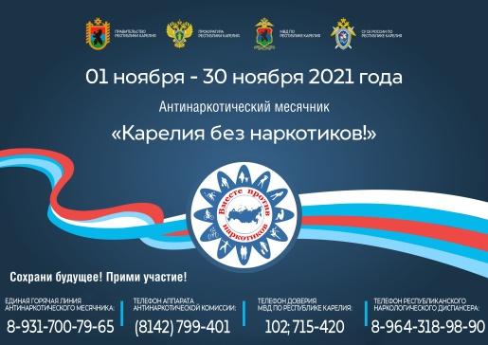
В ноябре в рамках антинаркотического месячника «Карелия без наркотиков» и Всероссийского дня правовой помощи детям в нашей школе прошел профилактический день. Старший инспектор ПДН ОМВД России по Прионежскому району М.А.Вискунова и инспектор ПДН С.Б. Гуккин провели с ребятами 7А класса профилактическую беседу о поведении в общественных местах, рассказали о правонарушениях среди несовершеннолетних.
Психолог уголовно-исполнительной инспекции ФКУ УИИ УФСИН России по РК Калинина Д. А. провела агитационное занятие с целью информирования учеников 10 класса об образовательных учреждениях ФСИН России.
Старший помощник прокурора Прионежского района О.А. Тимошкина провела урок среди обучающихся 8 А класса. Она рассказала о роли Прокуратуры в современном обществе, а также об ответственности несовершеннолетних за совершение правонарушений и преступлений. На конкретных примерах пояснила, почему так важно соблюдать законы, разъяснила, что именно законопослушное поведение дает право на свободу и защиту своих прав, как взрослым, так и детям.
Старший оперуполномоченный УНК МВД по РК Республике Карелия О.А. Иевлева провела правовой урок с обучающимся 9 Б класса по теме «Административная и уголовная ответственность за причастность к незаконному обороту наркотиков».
Специалист Комиссии по делам несовершеннолетних и защите их прав Прионежского муниципального района В.Е. Вагина провела с обучающимися 6 Б класса беседу об уважительном отношении к друг другу и учителям, о правилах поведения в школе, о бережном отношении к школьному имуществу.

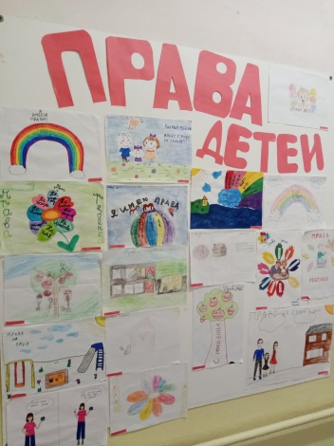
Всемирный день ребенка. Нашу школу посетил Уполномоченный по правам ребёнка в Республике Карелия Геннадий Александрович Сараев. Он провел для 7А класса занятие на тему реализации основных прав и свобод ребёнка и безопасного поведения в интернете. Карельский омбудсмен по правам ребенка познакомил с историей создания Конвенции, рассказал отличия прав от свобод. В ходе занятия Г. А. Сараев вместе с семиклассниками разобрал жизненные ситуации, связанные с образованием, мобильными телефонами и социальными сетями. Геннадий Александрович напомнил школьникам, что существует телефон доверия для подростков, куда можно позвонить, поговорить с психологом и найти решение своей проблемы. Мы благодарим Уполномоченного по правам ребёнка в Республике Карелия Геннадия Александровича Сараева за интересную беседу и ждем новых встреч!

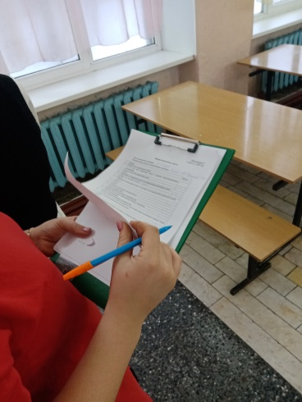
Родительский контроль питания в школе.
В нашей школе регулярно осуществляется контроль за организацией питания школьников. Родители активно принимают участие в контроле. 21 октября и 18 ноября состоялись общешкольные родительские собрания, на которых обсуждались вопросы, связанные с особенностями школьного питания: знакомство с требованиями Роспотребнадзора, Положение о Комиссии, осуществляющей контроль за питанием, со стороны родителей. На собрании был также утвержден состав Комиссии.
25 ноября представители Комиссии по контролю за организацией питания, прошли с проверкой в школьную столовую. Родители заполнили оценочный лист. Познакомились с организацией питания в школе, созданными условиями. Сделали пробы еды. Такие родительские проверки будут проходить 1 раз в неделю, согласно графику проверок родительского контроля. Результаты проверок обсудят на Комиссии, осуществляющей контроль за питанием, со стороны родителей, и будут доступны для ознакомления всей родительской общественности школы на родительских собраниях.

Фотоконкурс «Семейное лето». В нашей школе прошел фотоконкурс «Мое семейное лето». Организаторами конкурса выступили МОУ Шуйская СОШ №1 и ГБУЗ РК «Городская детская больница». Второй год осуществляется социальное партнёрство между нашей школой и детской больницей по организации и проведении подобных конкурсов.
Участники Фотоконкурса представили около 30 своих авторских фотографий. Семья на рыбалке, семья на море, семья в горах, сбор ягод, грибов, совместная встреча рассветов и закатов, вкусный ужин, пироги бабушки – это те немногие сюжеты, с которыми предстояло познакомиться нашим зрителям. Все участники получили дипломы участника конкурса от ГБУЗ РК «ГДБ» и подарки (фоторамки) от МОУ Шуйская СОШ №1. Выставка работает на 3 этаже школы. В ближайшее время она будет демонстрироваться в МУ Шуйский Центр культуры, а жители нашей республики смогут увидеть ее в здании Городской детской больнице уже в январе 2022 года. Приглашаем посетить нашу фотовыставку.
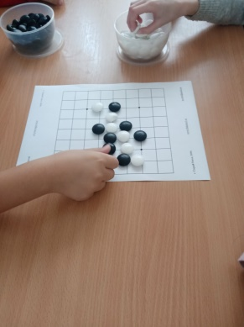
Игра го в нашей школе. В конце октября в нашей школе состоялась встреча педагога дополнительного образования Корнева Дмитрия Анатольевича, его воспитанников и их родителей. Мы прекрасно провели время за игрой го. Узнали много нового об этой интересной и очень древней игре, например, что поле для игры может быть 9 на 9, 13 на 13 и 19 на 19 клеточек, что в отличие от игры в шахматы первыми ход делают чёрные фигуры, научились окружать и съедать камни противника. По итогу встречи, мы были приглашены Дмитрием Анатольевичем на турнир по игре го. Желаем Дмитрию Анатольевичу побед и много талантливых и увлеченных учеников! До новых встреч! Егорова Н. А. родитель 2 «А» класса

Там, где мечтают медведи. Киноуроки в школах России
Кинопоказ фильма «Там, где мечтают медведи» прошел в рамках Всероссийского народного проекта «Киноуроки в школах России». Обучающиеся 8-11 классов смогли познакомиться с сюжетом фильма в МУ Шуйский Центр культуры. Материал к фильму сняли в Республике Карелия. Девчонки и мальчишки, затаив дыхание, переживали с героями, своими сверстниками. Красота карельской природы, ответственность перед миром и человечеством - нашим ребятам предстоит в классах поговорить на эти темы, возможно, выбрать социальную практику и всем вместе сделать доброе дело. В декабре для обучающихся 1-4 классов будет представлен фильм «Музыка ветра» (милосердие) в рамках проекта Киноуроки в школах России.

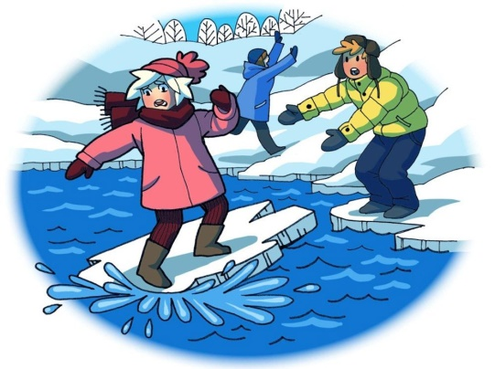
Меры безопасности на водных объектах в зимнее время.
Одним из основных приоритетов работы школы является охрана жизни и здоровья детей, организация их безопасной жизнедеятельности. С наступлением холодов вода в водоёмах покрывается льдом. Начинается период ледостава. Особое внимание детей и взрослых обращаем на необходимость соблюдения правил поведения в целях профилактики несчастных случаев на водоемах и водных объектах.
Патруль ЮИД
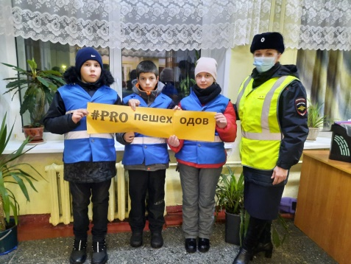
В школе прошел ЮИД патруль совместно с инспектором ГИБДД Кондратенко О.В. Юные помощники вместе с инспектором проверяли наличие световозвращающих аксессуаров. Такой мониторинг проводится в нашей школе в осенне-зимний период регулярно. Светоотражающие элементы - это пассивные средства защиты пешехода, которые делают его более заметным для водителей автотранспорта в темное время суток и в условиях недостаточной видимости. Сейчас, в короткие световые дни, световозвращатели очень нужны пешеходам. Участники патруля проверяли наличие световозвращающих элементов у детей и педагогов, а тем, у кого их не было, дарили световозвращающие наклейки. У большинства наших школьников были светоотражатели, педагоги порадовали также соблюдением правил дорожного движения – у всех были светоотражатели на сумочках и одежде. Отряд ЮИД напоминает о необходимости соблюдения правил дорожного движения!
День Матери
Ежегодно, в последнее воскресенье ноября, в нашей стране отмечается День матери!
В этот день есть замечательная возможность сказать огромное спасибо всем мамам, поблагодарить их безграничную любовь, терпение, заботу и понимание. Обучающиеся 2-б класса не остались в стороне и в пятницу, 26 ноября, поздравили своих мам в дистанционном формате с этим прекрасным днём. Ребята с волнением готовились к этому дню: учили стихи, песню, рисовали портреты своих мамочек, приготовили поздравительные открытки. С праздником!
Редактор газеты Костромитина Т. М.

